TP 5 : Conception et Innovation

- Comment concevoir un mécanisme mécatronique autonome, compact et robuste, capable de saisir un cube de 30 x 30 × 30 cm posé sur une table, de le déplacer sans intervention humaine, puis de le positionner avec précision dans le logement central de l’arène, tout en respectant les contraintes de dimensions, de temps, de matériaux, d’énergie, de fabrication et de règlement du tournoi ?

Diagramme pieuvre :
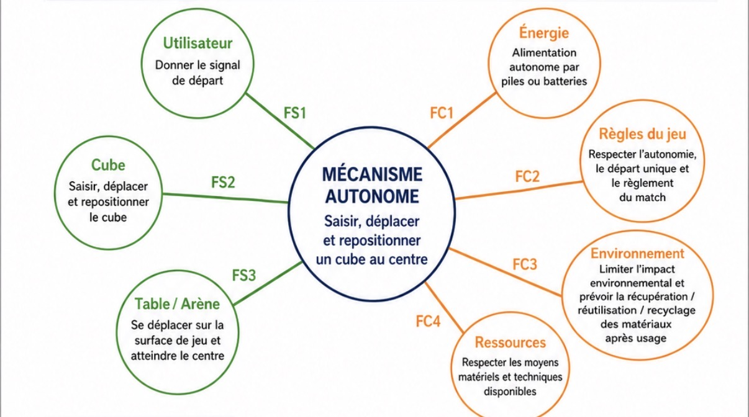 Légende :
FS, representé par des traits verts : Fonction solution
FC, representé par des traits oranges : Fonction contrainte
Tableau fonction de service :
Numéro | Fonction de service | Description
FS1 | Permettre le démarrage | Recevoir une action simple de l’utilisateur pour lancer le mécanisme
FS2 | Agir sur le cube | Saisir, pousser le cube
FS3 | Se déplacer sur la table/arène | Atteindre le cube puis rejoindre la zone centrale
FS4 | Repositionner le cube au centre | Déposer le cube avec précision dans la cible.

Tableau fonction de contrainte :
Numéro | Fonction de contrainte | Description
FC1 | Énergie | Fonctionner avec une alimentation autonome (piles ou batteries)
FC2 | Règles du jeu | Fonctionner de manière autonome après le départ, sans intervention
FC3 | Environnement | Réduire la pollution, permettre le démontage, la récupération, le réemploi et le recyclage des matériaux en fin d’usage
FC4 | Ressources | Respecter les ressources disponibles : fabrication raisonnée, matériaux limités, pièces imprimées 3D et découpées laser

- Nous avons imaginé trois solutions possibles. La première consiste à utiliser un mécanisme qui pousse le cube jusqu’au centre de l’arène. La deuxième solution est un mécanisme avec une pince qui attrape le cube, puis le déplace jusqu’au centre. La troisième solution utilise un guide ou une rampe pour aider le cube à aller dans la bonne direction.

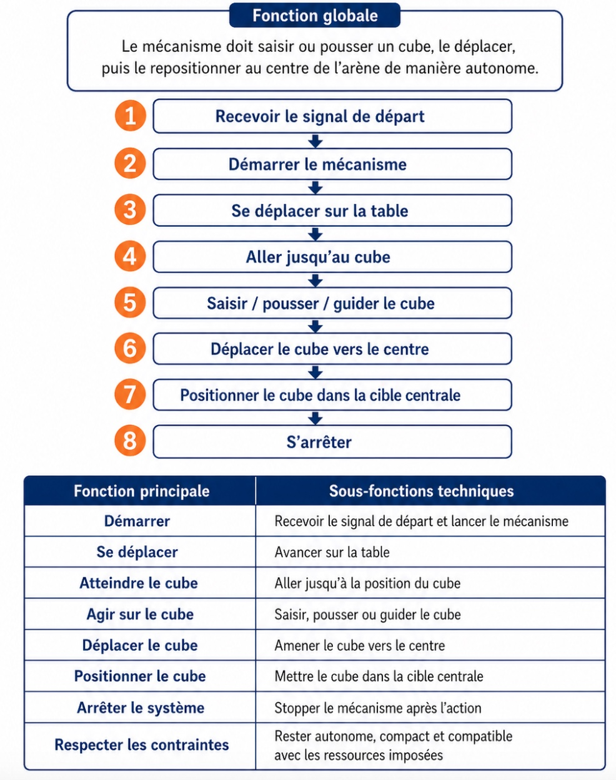

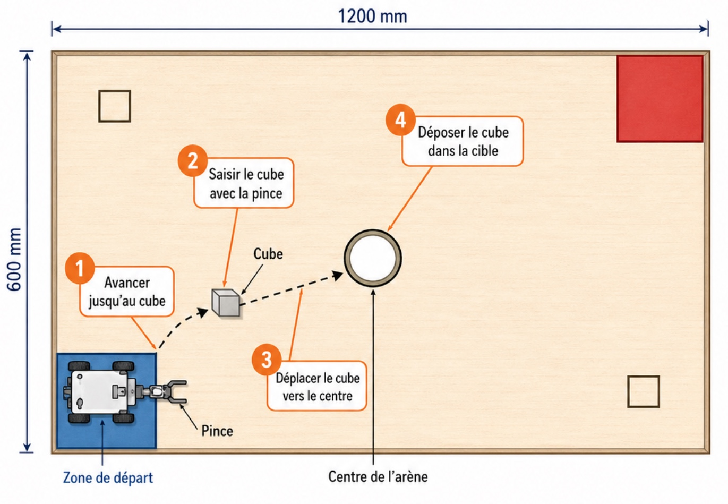
- Schéma simple de fonctionnement :

Le concept retenu est un mécanisme avec pince. Après le signal de départ, le robot avance depuis sa zone de départ vers le cube. Une fois proche du cube, la pince se referme pour l’attraper et le maintenir pendant le déplacement. Le mécanisme se dirige ensuite vers le centre de l’arène, puis dépose le cube dans la cible centrale avec précision.

